街頭防犯カメラ設置計画図（参考例）

年 月 日作成
団体名 | ○○○○○会 | 作成者 | ○○ ○○
配置図
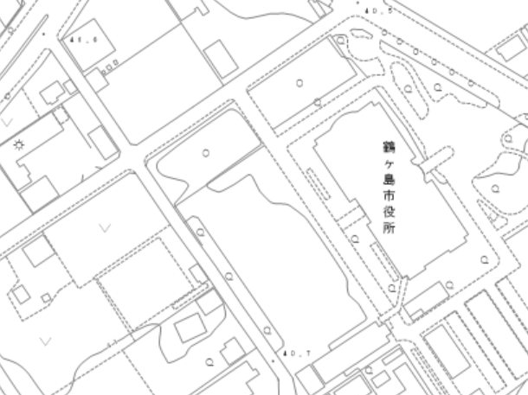
【凡例】
・カメラ
(番号記入)

・画角
(撮影方向)
①
①
②
カメラの設置場所、撮影方向が分かるように記載してください。
明細
 | 設置場所（住所／具体的な場所） | 設置方法
カメラ① | 三ツ木16-1／駐車場北側入口 | 専用ポールに取付
カメラ② | 三ツ木16-1／駐車場西側入口 | 電柱に取付
カメラ③
カメラ④
カメラ⑤
カメラ⑥
カメラ⑦
カメラ⑧
カメラ⑨
カメラ⑩
備考（特記事項）

街頭防犯カメラ設置計画図

年 月 日作成
団体名 |  | 作成者
配置図
明細
 | 設置場所（住所／具体的な場所） | 設置方法
カメラ①
カメラ②
カメラ③
カメラ④
カメラ⑤
カメラ⑥
カメラ⑦
カメラ⑧
カメラ⑨
カメラ⑩
備考（特記事項）

